**Федеральное агентство связи**

**Ордена Трудового Красного Знамени**

**Федеральное государственное бюджетное образовательное учреждение высшего образования**

**«Московский технический университет связи и информатики»**

Кафедра Математической кибернетики и информационных технологий

**Отчет по лабораторной работе**

по дисциплине «Технологии разработки программного обеспечения»

на тему «знакомство с консольными командами и основами синтаксиса ЯП Python»

Вариант 1

Выполнила:

студентка группы БСТ1802

Авезов Гуванч

Москва 2019

Цель работы: знакомство с консольными командами и основами синтаксиса ЯП Python.

Задание 1.

Напишите программу для решения примера. Предусмотрите проверку деления на ноль. Все необходимые переменные пользователь вводит через консоль. Запись |пример| означает «взять по модулю», т.е. если значение получится отрицательным, необходимо сменить знак с минуса на плюс.

|(a^2/b^2 + c^2*a^2)/(a+b+c*(k-a/b^3)) + c + (k/b -k/a)*c

Код программы 1:

a = float(input())

b = float(input())

c = float(input())

k = float(input())

if b!=0 and a!=0 and (k-a)!=0 and (a+b+c*(k-a/b**3))!=0:

print(abs((a**2/b**2+c**2*a**2)/(a+b+c*(k-a/b**3))+c+(k/b-k/a)*c))

else:

print ("oшибка, деление на 0")

Результаты работы программы представлены на рисунке 1.

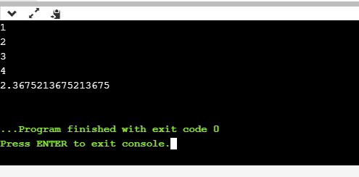

Рисунок 1- результат работы программы

Задание 2.

Написать программу «Угадай число»: программой генерируется случайное число в определенном диапазоне (либо фиксированном, например, 1 – 100, либо задаваемым пользователем), пользователю предлагается угадывать число (количество попыток не ограничено). Взаимодействие с пользователем организовать через консоль.

Код программы 2 рисунок 2:

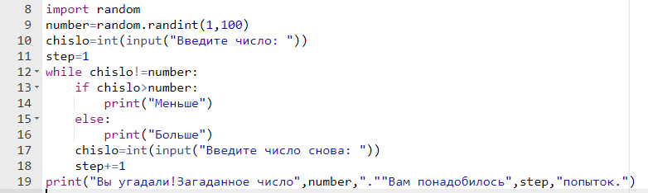

Рисунок 2-программный код проекта

Результаты работы программы представлены на рисунке 3.

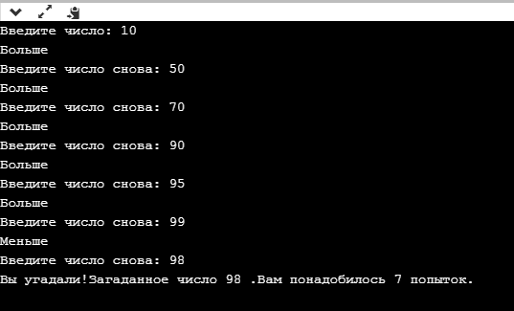

Рисунок 3–результаты работы программы

Ссылка на мой репозиторий:

Вывод: в ходе лабораторной работы я познакомилась с консольными командами и основами синтаксиса ЯП Python.